RESOLUCIÓN N° 003/24

Vistos:

Que, el 15 de setiembre de 2023 don ............................................................................ interpone reclamación ante esta Defensoría del Asegurado (DEFASEG), solicitando que .......................................................................... (...............) otorgue cobertura conforme al seguro de renta hospitalaria adquirido en abril de 2023.

Que, la señalada reclamación cumple con los requisitos de materia, cuantía y oportunidad establecidos en el Reglamento de la DEFASEG (http://www.defaseg.com.pe/reglamento.html);

Que, habiéndosele corrido traslado de la respectiva reclamación, la aseguradora solicitó un plazo adicional para presentar sus descargos, los cuales finalmente presentó el 22 de noviembre de 2023;

Que, conforme al Reglamento de la DEFASEG, atendiendo a la cuantía de la reclamación, que no supera la suma de US$ 3,000 (o su equivalente en moneda nacional), esta última puede ser resuelta por un Órgano Resolutivo Unipersonal (ORU), el mismo que, en el presente caso, está a cargo de la vocal que suscribe;

Que, con fecha 05 de enero de 2024, la aseguradora presentó el certificado de seguro y audio de la venta telefónica del seguro, requerida por la DEFASEG;

Que, el 08 de enero de 2024 se realizó la correspondiente audiencia de vista, con la sola participación de la compañía de seguros, oportunidad en la cual la aseguradora sustentó su respectiva posición, absolviendo las diversas preguntas formuladas, conforme consta de la correspondiente acta;

Que, la reclamación interpuesta se sustenta resumidamente en lo siguiente: a) El vendedor le ofreció por teléfono que el seguro le cubría por accidentes de tránsito, operación, caídas; el indicó al comprarlo que estaba operado del codo izquierdo por un accidente que sufrió; b) al vendedor le consultó si le cubrirían si lo vuelven a operar para sacarle los alambres, a lo que le respondió que sí, y por eso aceptó tomar el seguro de renta hospitalaria BBVA, siendo su fecha de afiliación el 11.04.2023; c) ingresó para internarse y consultó si cubría su segunda operación, le indicaron que una vez le den de alta vaya con sus documentos a cualquier agencia del BBVA y le que le pagarían como 300 soles diarios; d) al acercarse le pidieron el informe médico fedateado que tiene un costo de S/37.10, y la historia clínica fedateada que tiene un costo de S/11.60 y copia de su DNI, todo lo cual gestionó y pagó para que ahora le respondan que no hay pago o reembolso; con lo que se encuentra en desacuerdo, por lo que interpone su reclamo.

Que, por su parte, ratificando el rechazo de cobertura, ............... expresa resumidamente lo siguiente: a) rechazaron el siniestro debido a que el diagnóstico que motivó el internamiento califica como una preexistencia a la contratación de la póliza; b) antes de la contratación del seguro (el reclamante se afilió el 11/04/2023), el reclamante se vio involucrado en un accidente de tránsito el 24 de noviembre de 2022, por el que fue intervenido quirúrgicamente a fin de reparar el daño en el codo, donde a su vez se le programa una segunda intervención para el 02 de junio de 2023; c) luego de haberse programado la intervención consistente en el retiro del material óseo, se contrata el seguro de renta hospitalaria, lo cual evidencia la preexistencia de la condición que motiva el internamiento por el que solicita la renta hospitalaria; d) la póliza de seguro fue enviada por correo electrónico al reclamante el 26.4.23, por lo que fue informado de las circunstancias excluidas del seguro; entre ellas, las enfermedades y condiciones preexistentes; por lo que han rechazado el siniestro conforme a ley.

Que, a la fecha, el estado del proceso permite que este órgano resolutivo unipersonal pueda expedir su pronunciamiento sobre el caso sometido a su conocimiento, sobre la base de la documentación que obra en el expediente;

Considerando:

Primero: Conforme a su Reglamento, la DEFASEG está orientada a la protección de los derechos de los asegurados o usuarios de los servicios del seguro privado contratados en el país, mediante la solución de controversias que se susciten con las empresas aseguradoras, respecto de rechazos o liquidación de cobertura de siniestros; entendiéndose por “asegurados” y “usuarios de seguros” a los asegurados propiamente dichos, a los contratantes del respectivo seguro y/o a los beneficiarios nombrados en las pólizas.

Segundo: Asimismo, de acuerdo a su Reglamento, la DEFASEG sólo es competente para pronunciarse y resolver las reclamaciones indemnizatorias de los asegurados que hubiesen sido sometidas a su conocimiento, sobre la base de la documentación obrante en el correspondiente expediente y con arreglo a derecho, siempre y cuando las señaladas reclamaciones cumplan los requisitos reglamentarios de materia, cuantía y oportunidad. En consecuencia, las reclamaciones por materias distintas al otorgamiento de cobertura y pago de indemnizaciones, como pueden las pretensiones indemnizatorias por daños y perjuicios, por reembolso de gastos, o relativas a idoneidad de servicios, son ajenas a la competencia funcional de esta Defensoría.

Tercero: Que, de acuerdo a la Ley Nro. 29946 – Ley del Contrato de Seguro, norma legal vigente con ocasión de la celebración del contrato al cual se contrae el presente caso, todas las cuestiones jurídicas se rigen por lo dispuesto en dicha ley y por las que reglas que se acuerden convencionalmente, en cuanto no vulneren los principios esenciales de la naturaleza jurídica del seguro, siendo que sólo se aplica el derecho común a falta de disposiciones del derecho de seguros o de protección al consumidor.

Cuarto: Que, el artículo 1361 del Código Civil dispone que los contratos son obligatorios en cuanto se haya expresado en ellos, presumiéndose que lo declarado es lo querido por ambas partes, de manera que la parte que sostenga lo contrario debe probarlo.

Quinto: Que, conforme al artículo 196 del Código Procesal Civil, la carga de la prueba corresponde a quien afirma hechos que configuran su pretensión, o a quien los contradice alegando nuevos hechos, salvo disposición legal diferente.

Sexto: Sobre la base de los términos contenidos en la reclamación, en los descargos a la misma, y a lo tratado en la audiencia de vista, la cuestión controvertida radica en determinar si se encuentra justificado o no el rechazo de cobertura. Dicho rechazo se sustenta, conforme a lo comunicado en su oportunidad por ..............., en que la cobertura solicitada está referida a una condición preexistente, lo cual corresponde expresamente a una exclusión.

No obstante, el reclamante ha invocado que, en forma previa a la aceptación del seguro, informó de la condición preexistente y de la segunda operación por fractura de hueso, consultando si le cubrirían, indicándosele que sí le darían cobertura, por lo que de existir diferencias entre la propuesta y la póliza se evaluará el cumplimiento de lo establecido en el artículo 29 de la Ley del Contrato de Seguro.

6.1. Sobre la exclusión invocada:

Conforme al artículo 77 de la Ley Nro. 29946 – Ley del Contrato de Seguro, compete al asegurado probar la ocurrencia del siniestro y la cuantía de la pérdida, si fuera esto último el caso, así como compete a la aseguradora probar las causas que la liberan de su prestación indemnizatoria, en este caso la exclusión invocada.

Sobre el particular, tratándose específicamente del rechazo por exclusiones de cobertura, como bien es sabido, esta Defensoría aplica un criterio uniforme, siguiendo el criterio derivado de diversos precedentes sostenidos en el tiempo, en el sentido que su eficacia está subordinada que el correspondiente pacto contractual sea de efectivo conocimiento del asegurado, de manera que se pueda aplicar ante el correspondiente supuesto de hecho. De allí que requiera verificarse: (i) si la póliza contiene la exclusión, (ii) sobre si dicha exclusión fue oportuna, adecuada y suficientemente informada al asegurado, y (iii) si está probada la exclusión invocada.

6.1.1 En este caso, la aseguradora ha presentado la constancia de haber notificado de la póliza al reclamante, via correo electrónico. Asimismo, se aprecia que en el certificado de seguro figura la exclusión invocada en los siguientes términos:

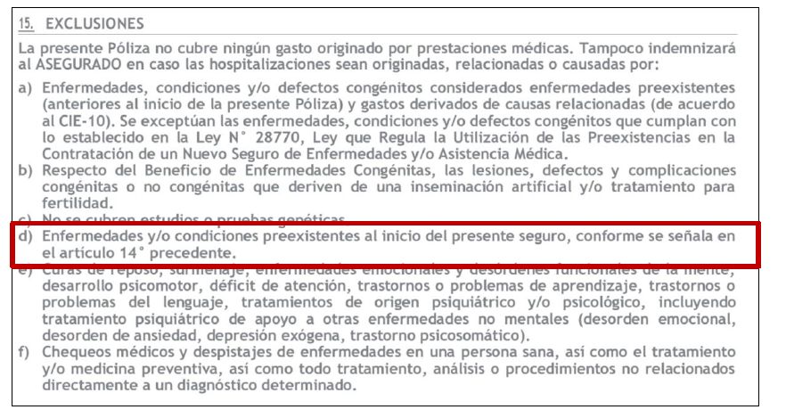

En consecuencia, se verifica la existencia del pacto contractual y que este fue debidamente informado al reclamante.

6.1.2. El tercer aspecto a analizar es determinar si se configuró o no la exclusión invocada u opuesta al reclamante.

En este caso, se ha verificado que antes de la contratación del seguro – la que ocurrió en abril de 2023- el reclamante sufrió un accidente que le ocasionó una fractura que motivo una primera operación, y que se programó una segunda intervención para el 02 de junio de 2023, es decir, para una fecha posterior a la contratación del seguro.

Asimismo, revisados los documentos que sustentan la hospitalización del 28 de mayo al 03 de junio de 2023, se verifica que estos corresponden a la segunda intervención como consecuencia del accidente sufrido antes de la contratación del seguro, lo que evidencia que estamos ante una condición preexistente.

6.2 Sobre las diferencias existentes entre la propuesta y la póliza:

El reclamante manifiesta que al momento en que le ofrecían la póliza, él informó de su condición preexistente y de la existencia de una segunda operación, preguntando expresamente si le cubrirían o no en dicho supuesto, y que el vendedor le indicó que sí le cubrirían.

Debido a ello, se requirió a la aseguradora presentar el audio de venta telefónica, el cual fue proporcionado con fecha 05 de enero de 2024, apreciándose que estamos ante una venta telefónica iniciada por la propia aseguradora (es decir, la llamada de entrada, la realiza la aseguradora, no el reclamante); y que, a partir del minuto 8:24, el reclamante informa de su fractura previa y de la segunda operación programada, conforme a la siguiente conversación, que se transcribe:

“Reclamante (…) yo he sido fracturado por el codo, por un accidente que tuve (…) y ahora me tienen que volver a operar para sacarme los alambres y todo eso, y cómo sería en ese caso, me cubre o no me cubre

Compañía: Lo estaríamos cubriendo señor ......................... después de 30 días, prácticamente después de 30 días, prácticamente le estaríamos cubriendo en ese sentido, por qué, porque prácticamente si usted está adquiriendo este producto ...desde …ya teniendo una fractura de hueso, correcto?. En ese sentido, si tú, por ejemplo, lo hubieras adquirido antes de la fractura de hueso ya estaríamos cubriéndote desde el primer día, desde ese instante con todos los gastos, obviamente a ti tendríamos entregándote el dinero por los días que te encontrabas hospitalizado, pero en este caso tiene que pasar un lapso de 30 días, y es recién que pasan los 30 días ya lo estaríamos prácticamente cubriendo, es de acuerdo a la condición

Reclamante: Y cuánto me cubriría, por ejemplo?.

Compañía: Como le comento, por una fractura de hueso,, señor ........................., si una fractura de hueso se encuentra hospitalizado, son S/300 por día, 10 días son S/3,000 (…) cada día son S/300 (…) y por un accidente o enfermedad por cada día son S/150 (…)

En la audiencia de vista, la aseguradora señaló que en el audio se referían a que le cubrirían “si la fractura se habría producido después de adquirir la póliza”; no obstante, del audio se aprecia que en la respuesta a la pregunta sobre la cobertura a la segunda operación por una fractura preexistente, le indican que sí le cubrirían (por la preexistencia) luego de 30 días; pues la respuesta, viene inmediatamente a continuación de la pregunta.

Lo que especifica el vendedor es que la cobertura por dicha preexistencia, no sería inmediata, si no que se daría solo si la hospitalización se produce después de 30 días, como ocurrió en el caso del reclamante. De dicha respuesta, no puede entenderse que el vendedor se hubiera estado refiriendo a un periodo de espera, pues por un lado, se ha verificado que la póliza no tiene periodo de espera en el caso de accidentes, y menos en el caso de fractura de huesos; y de otro, es claro que estaba absolviendo la inquietud formulada por el reclamante. Siendo que, fue luego de la respuesta a dicha pregunta expresa, que el reclamante decide aceptar la oferta de seguro que le estaba siendo formulada.

En tanto lo ofrecido por el vendedor, no se encontró reflejado en la póliza (que de forma genérica establece que no se cubren las preexistencias), estaríamos ante el supuesto previsto en el artículo 29 de la Ley del Contrato de Seguro, esto es ante la existencia de una diferencia entre la propuesta y la póliza.

Al respecto, el indicado artículo 29 establece lo siguiente:
“Artículo 29. Diferencias entre la propuesta y la póliza
Cuando el texto de la póliza difiere del contenido de la propuesta u oferta, la diferencia se considera tácitamente aceptada por el contratante si no reclama dentro de los treinta (30) días de haber recibido la póliza. Esta aceptación se presume solo cuando el asegurador advierte al contratante, en forma detallada y mediante documento adicional y distinto a la póliza, que existen esas diferencias y que dispone de treinta (30) días para rechazarlas. Si la referida advertencia es omitida por el asegurador, se tendrán las diferencias como no escritas salvo que sean más beneficiosas para el asegurado.
Para producir efectos antes de los treinta (30) días, la aceptación de las diferencias por parte del contratante deberá ser expresa.
La eliminación o el rechazo de las diferencias no afectan la eficacia del contrato en lo restante, salvo que comprometan la finalidad económico-jurídica del contrato.”
Siendo que estamos ante una venta telefónica, la propuesta está contenida por lo informado por el vendedor al momento de ofrecer el seguro.

Asimismo, no se aprecia que la aseguradora, al momento de entregar la póliza y/o certificado de seguro, haya formulado la advertencia respecto de la diferencia al contratante, y por ende, pese a que estamos ante una operación por una fractura preexistente, la diferencia se tiene por no escrita respecto de dicha segunda hospitalización, debiendo por tanto la aseguradora otorgar cobertura de renta hospitalaria por la hospitalización que tuvo lugar del 28.05.23 al 03.06.2023, en tanto a dicha fecha, ya habían transcurrido los 30 días desde la contratación (lapso en el cual el vendedor señaló que no se otorgaría cobertura de existir una hospitalización por el evento preexistente consultado).

Las fechas de la hospitalización han sido tomadas de la epicrisis que obra en el expediente:

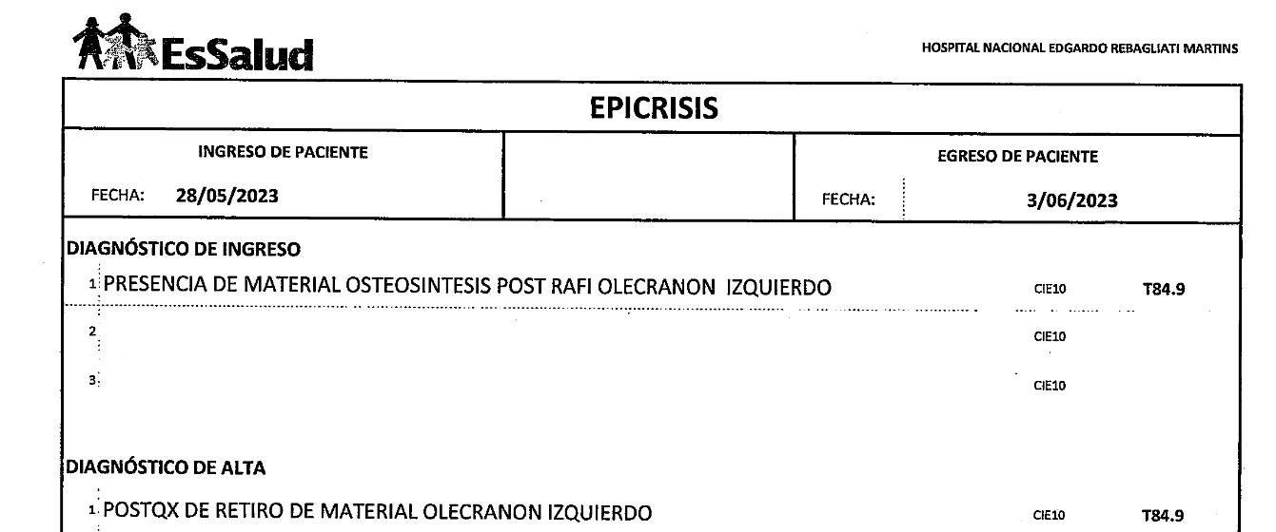

Cabe señalar que el monto de la renta hospitalaria varía según el motivo de la hospitalización, es por ello que en la venta telefónica, se señalan diferentes montos de renta hospitalaria, lo cual resulta consistente con lo indicado en el certificado de seguro:

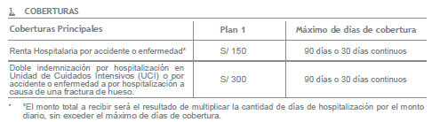

Atendiendo a lo expresado, este Órgano Resolutivo Unipersonal concluye su apreciación razonada y conjunta al amparo de lo establecido en su Reglamento, por lo que

RESUELVE:

Declarar FUNDADA la reclamación interpuesta por don ............................................................................ contra ............... ......................................................, respecto del seguro renta hospitalaria, por lo que corresponde otorgar la renta hospitalaria por fractura de hueso, conforme a lo establecido en la póliza y en el artículo 29 de la Ley del Contrato de Seguros.

Lima, 09 de enero de 2024

La Secretaría Técnica certifica que la presente resolución, al haber sido emitida por el Órgano Resolutivo Unipersonal, cuenta con el voto del vocal cuyo nombre figura al final del presente documento.

María Eugenia Valdez Fernández Baca – Vocal

